

DCM eGFR v1.0
Final
SHB

Inhoudsopgave
1. nl.HealthBase.eGFR-v1.0 3
1.1 (Revision History) 4
1.2 (Concept) 4
1.3 Mindmap (Mindmap) 4
1.4 Doel (Purpose) 4
1.5 Groep cliënten (Patient Population) 4
1.6 Wetenschappelijke onderbouwing (Evidence Base) 4
1.7 Informatie Model (Information Model) 5
1.8 Voorbeeld scenario (Example Instances) 7
1.9 Werkwijze (Instructions) 7
1.10 Interpretatierichtlijnen (Interpretation) 7
1.11 Zorgproces / afhankelijkheid (Care Process) 7
1.12 Een voorbeeld van het instrument (Example of the Instrument) 7
1.13 Inperkingen (Constraints) 7
1.14 Issues en openstaande vragen (Issues) 7
1.15 Referenties (References) 7
1.16 (Functional Model) 9
1.17 Traceerbaarheid naar andere standaarden (Traceability to other Standards) 9
1.18 Disclaimer (Disclaimer) 10
1.19 Gebruiksvoorwaarden (Terms of Use) 10
1.20 Copyrights (Copyrights) 10

nl.HealthBase.eGFR-v1.0
DCM::CoderList | Han Beekwilder, Anneke Goossen-Baremans
DCM::ContactInformation.Address | De Molen 43, 3994 DA Houten
DCM::ContactInformation.Name | Health base
DCM::ContactInformation.Telecom | info@HealthBase.nl; voor inhoudelijke opmerkingen huisartsen@HealthBase.nl; Tel: 088 68 88 886
DCM::ContentAuthorList | Han Beekwilder, huisarts in Nijmegen en werkzaam bij Health base; Anneke Goossen-Baremans, Results 4 Care B.V.
DCM::CreationDate | 2-2-2012
DCM::DeprecatedDate
DCM::DescriptionLanguage | nl
DCM::EndorsingAuthority.Address
DCM::EndorsingAuthority.Address
DCM::EndorsingAuthority.Name
DCM::EndorsingAuthority.Telecom
DCM::Id | Nog invullen met Id voor SHB voor publicatie.
DCM::KeywordList | Glomerulaire filtratie snelheid, Kreatinine, Kreatinineklaring, Ureum, Nierfunctiestoornis, Creatinine D003404, Urea D014508, Renal Insufficiency D051437, Glomerular Filtration Rate D005919, GFR, eGFR
DCM::LifecycleStatus | Final
DCM::ModelerList | Michael van der Zel
DCM::Name | nl.HealthBase.eGFR
DCM::PublicationDate | *
DCM::PublicationStatus | Unpublished
DCM::ReviewerList
DCM::RevisionDate
DCM::Superseeds
DCM::Version | 1,0

(Revision History)
Versie 0.1 t/m versie 0.9: ontwikkeling van de DCM, inclusief het informatiemodel.

(Concept)
Geschatte GFR, eGFR: door middel van gebruik van de MDRD-formule (een formule ontwikkeld in de Modification of Diet in Renal Disease trial) geschatte nierfunctie (estimated GFR) (Grauw et al, 2009).

Mindmap (Mindmap)
Er is geen mindmap beschikbaar.

Doel (Purpose)
eGFR wordt bepaald met behulp van de MDRD (Grauw et al, 2009) om een stoornis van de nierfunctie op te sporen of om het verloop van een nierafwijking te volgen.

Groep cliënten (Patient Population)
De eGFR, mbv de MDRD-berekening, wordt bij patienten met een nieraandoening gebruikt om het beloop en de ernst van de ziekte te volgen. Met behulp van de MDRD-berekening kan ook het effect van een behandeling gecontroleerd worden (Kies Beter, 2012).

Wetenschappelijke onderbouwing (Evidence Base)
De drie belangrijkste functies van de nieren zijn (NVN, 2012):
1. Afvalstoffen uit het bloed verwijderen;
2. De vocht- en zoutbalans regelen;
3. Hormonen aanmaken.
Een van de afbraakproducten van de nieren is kreatinine. Kreatinine wordt uit het lichaam verwijderd via de urine. Kreatinine wordt uit het bloed gefiltreerd via de nieren. De bloedspiegels van kreatinine zijn daardoor een goede maat voor de nierfunctie (Kies Beter, 2012; KNMP, 2011). Dit serumkreatine wordt gebruikt als maat voor de GFR (glomerulaire filtratiesnelheid) (Willems et al, 2006). De GFR is de belangrijkste parameter van de nierfunctie (Willems et al, 2006, Bilo et al, 2007, Grauw, 2009). Voor het schatten van de GFR wordt de MDRD-berekening gebruikt. MDRD staat voor 'modification of diet in renal disease'. Door het gebruik van de berekening is het mogelijk om patiënten met nierinsufficientie in een vroege fase te herkennen (Willems et al, 2006; Verhave et al, 2007, Grauw et al, 2009). Met de berekening wordt vastgesteld hoeveel bloed per minuut gezuiverd wordt van kreatinine. Naast de hoeveelheid kreatinine in het bloed zijn ook de leeftijd, het geslacht en soms ras van de patiënt van belang (Kies Beter, 2012; KNMP, 2011).

In het artikel van Verhave et al (2007) worden de volgende meest gebruikte formules om de nierfunctie (GFR) te schatten beschreven:
Cockcroft-Gaultformule (uitgedrukt in ml/min)
[(140-leeftijd (in jaren)) x gewicht (in kg)] / 0,81 x (serumcreatinine (in µmol/l)) (x 0,85 indien vrouw)

6-punts MDRD-formule (uitgedrukt in ml/min/1,73m2)
170 x (serumcreatinine (in µmol/l) x 0,0113)–0,999 x (leeftijd
(in jaren))–0,176 x (serumureum (mmol/l) x 2,8)–0,170 x (serumalbumine (g/dl))+0,318 (x 1,180 indien negroïde ras) (x 0,762 indien vrouw)

4-punts MDRD-formule (uitgedrukt in ml/min/1,73 m2)
186 x (serumcreatinine (in µmol/l) x 0,0113)–1,154 x (leeftijd
(in jaren))–0,203 (x 1,212 indien negroïde ras) (x 0,742 indien vrouw)

In de literatuur wordt gesteld dat een geschatte GFR als laboratoriumuitslag slechts een eerste indruk van de nierfunctie geeft. Aanvullende diagnostiek is nodig om de aard en de ernst te bepalen van de nierschade en de daarmee samenhangende metabole veranderingen (Verhave et al, 2007, Bilo et al, 2007, Grauw et al, 2009,Botev et al, 2009).

Informatie Model (Information Model)
Geschatte GFR. Is bepaald met 4 punts MDRD formule, echter niet gecorrigeerd voor negroïde ras. Uitgegaan wordt van niet negroïde geschatte GFR.
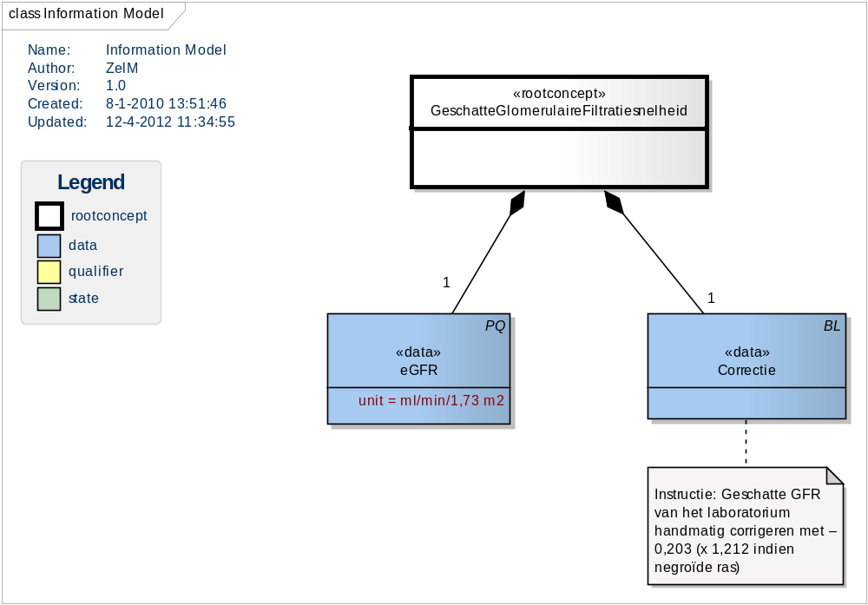

Concept | Definitie
Correctie  SnomedCT: 255231005 revision - value | Indien patient behoort tot het negroide ras dan handmatig de geschatte GFR van het laboratorium corrigeren.

Concept | Definitie
GeschatteGlomerulaireFiltratiesnelheid
SCT: 444336003 calculation of quantitative volume rate of glomerular filtration based on creatinine concentration in serum or plasma specimen (procedure), LOINC: 45066-8 Creatinine & Glomerular filtration rate.predicted panel

Concept | Definitie
eGFR
SCT: 80274001 glomerular filtration rate (observable entity), LOINC: 33914-3 Glomerular filtration rate/?1.73 sq M.predicted by Creatinine-based formula (MDRD) , SHB: KREATMDRD

Voorbeeld scenario (Example Instances)

Werkwijze (Instructions)
In de huisartsenpraktijk wordt de volgende formule voor het schatten van de nierfunctie (GFR) gebruikt:
4-punts MDRD-formule (uitgedrukt in ml/min/1,73 m2)
186 x (serumcreatinine (in µmol/l) x 0,0113)–1,154 x (leeftijd
(in jaren))–0,203 (x 1,212 indien negroïde ras) (x 0,742 indien vrouw)

Echter: het laboratorium kan niet de correctie uitvoeren voor negroïde ras. De huisarts dient daarom zelf deze correctie handmatige uit te voeren.

Interpretatierichtlijnen (Interpretation)
Algemeen: Bij een uitslag kleiner dan 60 ml/min/1,73 m2 is er mogelijk sprake van nierfunctiestoornis. Het wordt aanbevolen om de MDRD over een langere periode te meten om een goede indruk te krijgen van de nierproblemen. Echter, er dient rekening gehouden te worden met de leeftijd van de patiënt. Voor de verschillende leeftijdscategorieën worden verschillende referentiewaarden toegepast.
De MDRD bepaald wordt aan de hand van het kreatinine gehalte. Er kunnen bepaalde situaties zijn waarbij dit gehalte verhoogd is zonder dat de nierfunctie gestoord is; spierafbraak door zware duursport bijvoorbeeld (Grauw, 2009).

Bovendien zijn de MDRD-waarden afhankelijk van de gebruikte testmethode waardoor de referentiewaarden variëren per laboratorium (Kies Beter, 2012).

Zorgproces / afhankelijkheid (Care Process)
De eGFR wordt gebruikt als ondersteuning van de diagnostiek en het vervolgen van de reeds bekende nierfunctie stoornis.

Een voorbeeld van het instrument (Example of the Instrument)

Inperkingen (Constraints)

Issues en openstaande vragen (Issues)

Referenties (References)
Projecten:
Er is een DCM Bloeddruk uitgewerkt in het kader van het eDiabetes project van Nictiz. nl.nictiz.Bloeddruk-v0.99 (nl)(xmi11). Voorliggende DCM is een bewerking van deze, overigens gepubliceerde, DCM.

Literatuur:
- 24 uurs bloeddrukmeting. Verkregen op 15 december 2008, van http://www.zrt.nl/index.php?page=27&profilepage=7
- Aandoening Hoge bloeddruk. Verkregen op 21 augustus, van http://www.gezondheidsplein.nl.
- Archetype openEHR-EHR-OBSERVATION.blood_pressure.v1.adl. Verkregen op 20 juli 2007 en 18 februari 2009, van http://www.openEHR.org.
- Artikel Bloeddruk. Verkregen op 21 augustus 2008, van http://nl.wikipedia.org/wiki/Bloeddruk.
- Artikel Mean arterial pressure. Verkregen op 25 augustus, van http://en.wikipedia.org/wiki/Mean_arterial_pressure.
- Artikel Pulse Pressure. Verkregen op 25 augustus, van http://en.wikipedia.org/wiki/Pulse_pressure
- Blacher J., Staessen J.A, Girerd X, Gasowski J, Thijs L, Liu L, Wang J.G, Fagard R.H, Safar M.E. (2000). Pulse pressure not mean pressure determines cardiovascular risk in older hypertensive patients. Arch Intern Med. 2000 Apr 24;160(8):1085-9. Verkregen op 25 augustus 2008, via http://www.ncbi.nlm.nih.gov/pubmed/10789600.
- Bloeddrukmeter. Verkregen op 15 december 2008, van http://nl.wikipedia.org/wiki/Bloeddrukmeter
- Bloeddrukmetinggeschiedenis. Verkregen op 15 december 2008, van http://www.webimed.net/bloeddrukmetinggeschiedenis4 (delen 1, 2, 3, 4 en 5)
- Blood Pressure Cuff Size Research. A Summary For Health Care Personnel, (2003). Appendix D - American Heart Association Blood Pressure Cuff Size Guidelines. Verkregen op 8 december 2008, van http://www.plus-size-pregnancy.org/cuffsizeprintout.htm
- Bolk, J.H. (z.d.). Systolische hypertensie. Verkregen op 25 augustus, van http://www.boerhaavenet.nl.
- CBO (2006). Multidisciplinaire richtlijn. Cardiovasculair Management. Alphen aan de Rijn, Van Zuiden Communications B.V.
- Custers, A., Nas, H. (2002). Docentenhandleiding Kwalificatieniveau 4. Observatietechnieken. Houten/Mechelen, Transferpunt VaardigheidsOnderwijs, Bohn Stafleu Van Loghum.
- Eijken, E. Van, Kroon, D, Vaessen, J.P., Schoenmakers, A. (1999). Basiszorg, kwalificatieniveau 3. Leiden, SMD.
- Langewouters, G.J., Wesseling, K.H., (1995). Recente ontwikkelingen in het meten van bloeddruk. Utrecht, Klinische fysica, 3, 15-19.
- Medische risicobeoordeling, advies en begeleiding, Bloeddruk. Verkregen op 25 augustus, van http://www.riskcare.nl
- Nederlandse Diabetesfederatie (NDF), Nationaal ICT Instituut in de Zorg (Nictiz), (2008). Content e-diabetes dataset. Beschrijving van gegevens die betrokkenen in de diabeteszorg elektronisch moeten kunnen uitwisselen. Amersfoort, NDF, Leidschendam, NICTIZ.
- NHG (2007). NHG-standaard Cardiovasculair Management. Verkregen op 25 augustus 2008, van http://nhg.artsennet.nl.
- Pickering, T.G., Hall, J.E., Appel , L.J., Falkner , B.E., Graves , J., Hill, M.N., Jones , D.W., Kurtz , T., Sheps , S.G. Roccella . E.J., (2005). Recommendations for Blood Pressure Measurement in Humans and Experimental Animals. Part 1: Blood Pressure Measurement in Humans: A Statement for Professionals From the Subcommittee of Professional and Public Education of the American Heart Association Council on High Blood Pressure Research. Hypertension 2005;45;142-161; originally published online Dec 20, 2004.
- Sesink, E.M., Kersten, J.A.M., e.a (2006). Basisverpleegkunde. Houten, Bohn Stafleu Van Loghum.
- Transferpunt VaardigheidsOnderwijs (TVPO), (2007). Observatietechnieken. Werkcahier Kwalificatieniveau 5. Houten, Bohn Stafleu Van Loghum.
- Weyers, S. (2000). Hypertensieve aandoeningen in de zwangerschap. Mechelen, Kluwer.
- Zorginformatiemodel Doc_Obs_Bloeddruk_R01_V1.0.doc. Verkregen op 21 augustus 2008, van http://www.zorginformatiemodel.nl.

Vocabulair:
SNOMED CT 2.16.840.1.113883.6.96
LOINC 2.16.840.113883.6.1
SHB Codestelsel
NHG ICPC-1-2000NL 2.16.840.1.113883.2.4.4.31.1

Het is mogelijk dat anderen in dit domein gebruik maken van andere coderingen en value sets dan in dit DCM zijn gebruikt. In dat geval stelt Health Base het op prijs hiervan op de hoogte te worden gesteld.
Voor de coderingen is bij voorkeur gebruik gemaakt van terminologieën zoals NHG Labcode, Snomed CT en LOINC, dan wel van een van de classificaties uit de WHO family of classifications (b.v. ICPC, ICD10, ICF, ICNP). Daarnaast heeft Health Base aan het DCM haar eigen interne code(s) toegevoegd. De codes die zijn toegepast zijn naar onze mening de best mogelijke match tussen het data item (variabele en/of waardedomein) en het concept/de concepten zoals die zijn opgenomen in de terminologie of classificatie.
Het is in sommige gevallen mogelijk dat bij zeer strikte analyse van een van deze terminologieën er variaties naar voren komen die net zo goed, of wellicht beter matchen, bijvoorbeeld als een ander perspectief wordt gekozen. Er bestaat een kleine kans dat in de toekomst codes voor bepaalde data items worden gewijzigd.
Daar waar we geen codering hebben kunnen vinden zijn voorlopig alleen eigen coderingen gebruikt en zullen de ontbrekende concepten bij onder andere Snomed CT worden ingebracht.

(Functional Model)
Er zijn de volgende relaties met het EHR-S FM R1.1:
- DC.1.1.3.1#2 IF lab results are received through an electronic interface, THEN the system SHALL receive and store the data elements into the patient record.
- DC.2.4.3 Support for Result Interpretation
- DC.1.8.3#5 The system SHOULD provide the ability to filter lab results by range, e.g. critical, abnormal or normal.
- DC.1.1.3.1#3 IF lab results are received through an electronic interface, THEN the system SHALL display them upon request.
- DC.2.4.3#3 The system MAY provide the ability to evaluate pertinent results at the time of provider order entry (such as evaluation of lab results at the time of ordering a radiology exam).
- DC.2.1.3 Support for Identification of Potential Problems and Trends

Zie voor Statements and Descriptions the EHR-S FM R1.1.

Traceerbaarheid naar andere standaarden (Traceability to other Standards)
In het informatie model is de term 'negroide ras' niet opgenomen. Volgens de Wet Bescherming Persoonsgegevens (artikel 16) mag alleen onder bepaalde voorwaarden (WBP, artikel 18) vastgeelgd worden tot welk ras een persoon behoort.

Disclaimer (Disclaimer)
Health Base besteedt, als opdrachtgever en uitvoerder, de grootst mogelijke zorg aan de betrouwbaarheid en actualiteit van de gegevens in dit Detailed Clinical Model (DCM). Onjuistheden en onvolledigheden kunnen echter voorkomen. Health Base aanvaardt geen aansprakelijkheid voor schade als gevolg van onjuistheden of onvolledigheden in de aangeboden informatie. Health Base aanvaardt evenmin aansprakelijkheid voor schade die het gevolg is van problemen veroorzaakt door of inherent aan het verspreiden van informatie via het internet, zoals storingen of onderbrekingen van of fouten of vertraging in het verstrekken van informatie of diensten door Health Base of aan Health Base via de website van Health Base of via e-mail of anderszins langs elektronische weg.
Tevens aanvaardt Health Base geen aansprakelijkheid voor eventuele schade die geleden wordt als gevolg van het gebruik van gegevens, adviezen of ideeën verstrekt door of namens Health Base via dit DCM. Health Base is niet verantwoordelijk voor de inhoud van informatie in dit DCM, waarnaar of waarvan met een hyperlink of anderszins wordt verwezen.
In geval van tegenstrijdigheden in de genoemde DCM-documenten en -bestanden geeft de meest recente en hoogste versie van de vermelde volgorde in de revisies (versie management) de prioriteit van de desbetreffende documenten weer.
Indien informatie die in de elektronische versie van dit DCM is opgenomen ook schriftelijk wordt verstrekt, zal in geval van tekstverschillen de schriftelijke versie bepalend zijn. Dit geldt indien de versieaanduiding en datering van beiden gelijk zijn. Een definitieve versie heeft prioriteit boven een conceptversie. Een gereviseerde versie heeft prioriteit boven een eerdere versie.

Gebruiksvoorwaarden (Terms of Use)
Het DCM is open source, met andere woorden vrij te gebruiken, mits in ongewijzigde vorm. Veranderen van inhoud en coderingen wordt gezien als een inbreuk op de auteursrechten en copyrights en is schadelijk voor het gebruiksdoel: realiseren van semantische interoperabiliteit.
U kunt wel wijzigingsvoorstellen sturen aan info@healthbase.nl onder vermelding van DCM. Deze voorstellen zullen door Health Base worden beoordeeld. Dat kan leiden tot:
1. Herziening van het DCM (nieuwe versie) en uitwerkingen als e.e.a. wordt geaccepteerd.
2. Variant(en) op het DCM, die op een lokale situatie zijn toegesneden.
Health Base zal de melder daarover informeren.

Copyrights (Copyrights)
Licenties van bronmateriaal
Voor de eGFR of de berekening ervan met behulp van de MDRD geldt geen licentie. Dit voor zover bekent bij de auteurs van deze DCM.

